JAVNO ZBIRANJE PONUDB ZA PRODAJO NEPREMIČNIN V POSLOVNO EKONOMSKI CONI KROMBERK

Mestna občina Nova Gorica, Trg Edvarda Kardelja 1, 5000 Nova Gorica (v nadaljevanju MONG) organizira javno zbiranju ponudb za prodajo del nepremičnin, ki se nahajajo na območju Ekonomsko-poslovne cone Kromberk (v nadaljevanju: PEC Kromberk), ki skupno obsega 25.481 m² površine (del le-te ni predmet prodaje), in je bila v sklopu operacije »Ekonomsko-poslovna cona Nova Gorica -Kromberk«, na podlagi Pogodbe o sofinanciranju št. C2130-21-333023 in pripadajočih dodatkov 1, 2, 3 in 4, s katerimi so bila MONG za izgradnjo komunalno opreme PEC Kromberk dodeljena sredstva evropske kohezijske politike, v celoti komunalno opremljena z vso potrebno javno gospodarsko infrastrukturo za priključitev stavb v obravnavanem območju.

Zemljišča se nahajajo na območju, ki ga ureja »Občinski lokacijski načrt za Meblo vzhod«, Uradni list RS, št. 3/06 (v nadaljevanju: lokacijski načrt). Ureditveno območje lokacijskega načrta se nahaja na območju Mestne občine Nova Gorica v naselju Kromberk. Območje predstavlja v naravi nepozidano stavbno zemljišče, ki je med dvema zgrajenima conama ter med Kromberško vpadnico in Panovcem. Območje je po določilih prostorskih planskih aktov Mestne občine Nova Gorica opredeljeno za pozidavo večnamenskih objektov za poslovne, proizvodne, obrtne, trgovske in servisne dejavnosti.
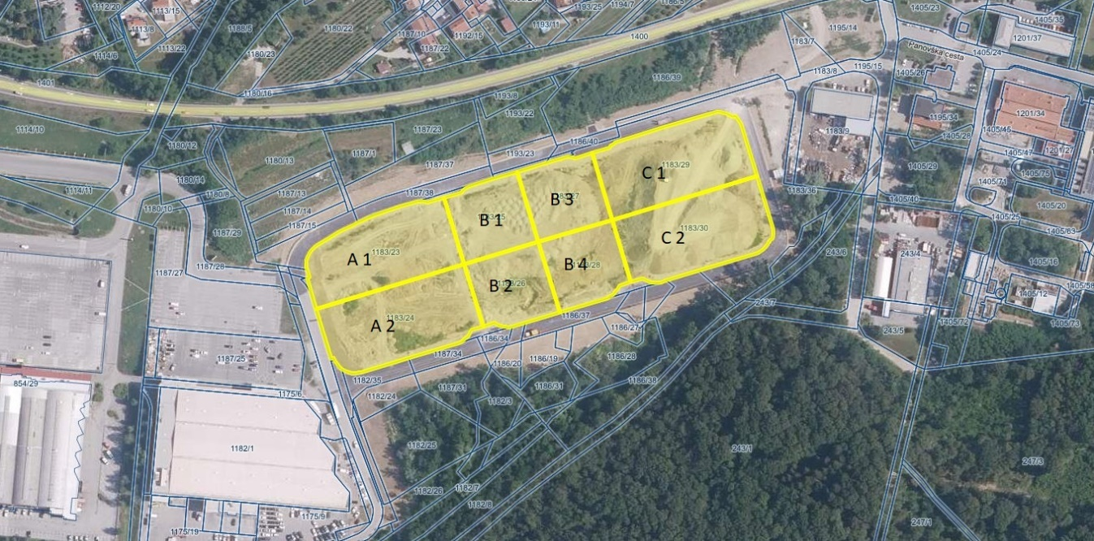
Slika 1: Prikaz Poslovno ekonomske cone Kromberk
Predmet javnega zbiranja ponudb je prodaja v nadaljevanju navedenih stavbnih zemljišč, ki so namenjena za gospodarske dejavnosti mikro, malih in srednje velikih podjetij (v nadaljevanju: MSP), in sicer:
- zemljišče z oznako A1 – parc. št. 1183/23, k.o. 2302 – Kromberk, v izmeri 4.064 m², po izhodiščni ceni 280.400,00 EUR,
- zemljišče z oznako A2 – parc. št. 1183/24, k.o. 2302 – Kromberk, v izmeri 4.283 m², po izhodiščni ceni 295.500,00 EUR,
- zemljišče z oznako B2 - parc. št. 1183/26, k.o. 2302 – Kromberk, v izmeri 2.142 m², po izhodiščni ceni 147.800,00 EUR,
- zemljišče z oznako B4 - parc. št. 1183/28, k.o. 2302 – Kromberk, v izmeri 2.142 m², po izhodiščni ceni 147.800,00 EUR,

- zemljišče z oznako C2 - parc. št. 1183/30, k.o. 2302 – Kromberk, v izmeri 4.206 m², po izhodiščni ceni 290.200,00 EUR.

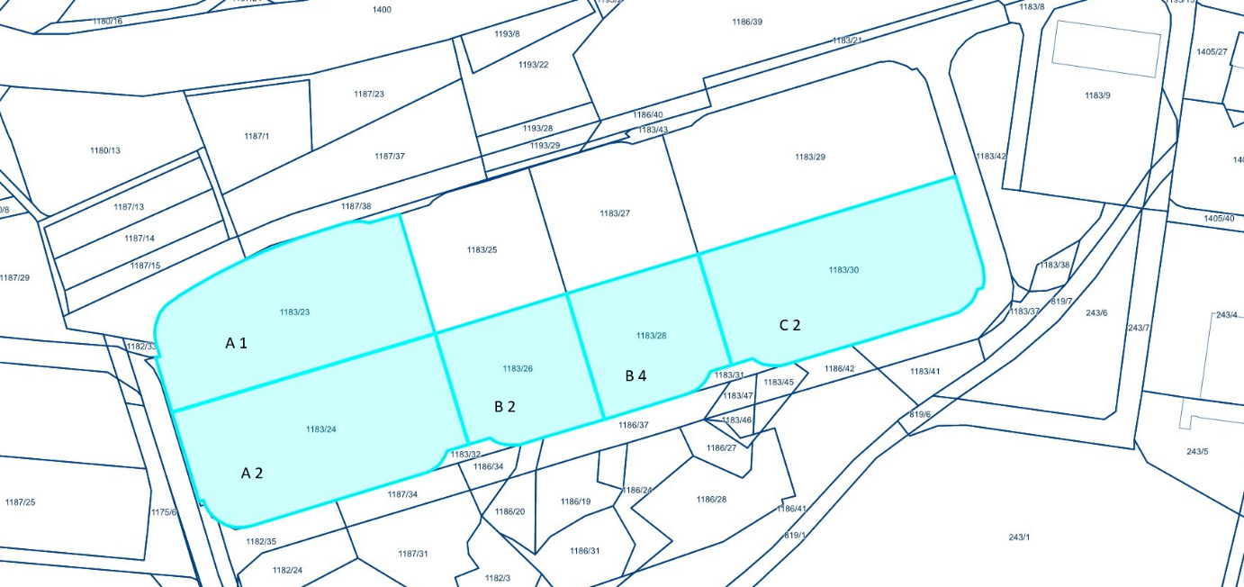
Slika 2: Predmeta prodaje
Kupec bo moral v okviru pridobitve gradbenega dovoljenja za poslovne objekte plačati tudi pripadajoči komunalni prispevek v skladu z veljavno zakonodajo.
Parcele se prodajajo posamezno.
Zemljišča so komunalno opremljena.

Po obodu zemljišč poteka javna in ostala komunalna infrastruktura, in sicer:
- cestno telo,
- požarni vod z nadzemnimi hidrati,
- vodovod,
- telekomunikacijski vod v kabelski kanalizaciji,
- nizkonapetostni vod v kabelski kanalizaciji,
- meteorna kanalizacija,
- fekalna kanalizacija,
- plinska instalacija.

Za izvedeno komunalno infrastrukturo bo potrebno ob sklenitvi prodajnih pogodb ustanoviti služnostne pravice skladno s skico v Prilogi št. 12, v kolikor le-te ne bodo ustanovljene do sklenitve prodajnih pogodb.

Zemljišča z oznako B1 – parc. št. 1183/25, k.o. 2302 Kromberk, B3 – parc. št. 1183/27, k.o. ter C1 – parc. št. 1183/29, k.o. 2302 Kromberk niso predmet prodaje.

Oceno tržne vrednosti pravic na nepremičninah št. 63-2024, na podlagi katerega je oblikovana izhodiščna vrednost nepremičnin, ki so predmet prodaje, je dne 29.10.2024 izdelal sodni cenilec za gradbeništvo Stojan Vičič št. Iz cenitvenega poročila izhaja, da je ocenjena tržna vrednost kvadratnega metra za nepremičnine, ki so predmet prodajne pogodbe, 69,00 EUR/m².

Osnovni podatki o geoloških razmerah na obravnavanem območju:
Zaradi specifike obravnavane lokacije pod pobočjem hriba Škabrijel (oziroma pod Kromberkom) ter neposredne bližine razmočenega predela okrog potoka Koren, se lahko na območju pojavijo specifični pogoji povezani s temeljenjem objektov oz. vzpostavljanjem temeljne blazine. Za vpogled v podrobnejšo geološko analizo tal in s tem povezane pogoje gradnje lahko ponudnik zaprosi pri MONG.

Na posameznih zemljiščih v območju PEC Kromberk se nahaja dodatna zemljina, katere količina se do sklenitve pogodbe lahko spremeni. Zemljišča se prodajajo po načelu videno kupljeno na dan sklenitve pogodbe.

Pogoji za oddajo ponudb so:
- Ponudbo za nakup zemljišč lahko podajo le mikro, male in srednje velike gospodarske družbe registrirane v Republiki Sloveniji. Pri opredelitvi velikosti podjetij se uporablja opredelitev velikosti podjetij v EU, ki velja za področje državnih pomoči (Priloga I Uredbe 651/2014 EU – Opredelitev MSP).
- Ponudnik na dan oddaje ponudbe nima neporavnanih zapadlih finančnih obveznosti iz naslova obveznih dajatev in drugih denarnih nedavčnih obveznosti v skladu z zakonom.
- Ponudnik ni v postopku prisilne poravnave, stečajnem postopku, postopku likvidacije ali prisilnega prenehanja, z njegovimi posli iz drugih razlogov ne upravlja sodišče, ni opustil poslovne dejavnosti in na dan oddaje ponudbe ni v stanju insolventnosti po Zakonu o finančnem poslovanju, postopkih zaradi insolventnosti in prisilnem prenehanju (Uradni list RS, št. 126/2007, 40/2009, 59/2009, 52/2010, 106/2010 - ORZFPPIPP21, 26/2011, 47/2011 - ORZFPPIPP21-1, 87/2011 - ZPUOOD, 23/2012 - odl. US, 48/2012 - odl. US, 47/2013, 100/2013, 10/2015 - popr., 27/2016, 31/2016 - odl. US, 38/2016 - odl. US, 63/2016 - ZD-C, 30/2018 - ZPPDID, 54/2018 - odl. US, 69/2019 - odl. US, 49/2020 - ZIUZEOP, 61/2020 - ZZUSUDJZ-A, 61/2020 - ZIUZEOP-A, 74/2020 - odl. US, 85/2020 - odl. US, 203/2020 - ZIUPOPDVE, 43/2021, 101/2021, 196/2021 - odl. US, 157/2022 - odl. US, 35/2023 - odl. US, 57/2023 - odl. US, 102/2023, 136/2023 - ZIUZDS, 47/2024).
- Kot ponudnik ne more sodelovati cenilec in člani komisije ter z njimi povezane osebe. Za povezano osebo se štejejo:
- fizična oseba, ki je s članom komisije ali cenilcem v krvnem sorodstvu v ravni vrsti do katerega koli kolena, v stranski vrsti pa do tretjega kolena, ali ki je s članom komisije ali cenilcem v zakonu, zunajzakonski skupnosti, sklenjeni ali nesklenjeni partnerski zvezi ali v svaštvu do drugega kolena, ne glede na to, ali je zakonska zveza oziroma partnerska zveza prenehala ali ne,
- fizična oseba, ki je s članom komisije ali cenilcem v odnosu skrbništva ali posvojenca oziroma posvojitelja,
- pravna oseba, v kapitalu katere ima član komisije ali cenilec delež večji od 50 odstotkov,
- druge osebe, s katerimi je glede na znane okoliščine ali na kakršnemkoli pravnem temelju povezan član komisije ali cenilec, tako da zaradi te povezave obstaja dvom o njegovi nepristranskosti pri opravljanju funkcije člana komisije ali cenilca.

Za resnost ponudbe morajo ponudniki najkasneje do 11. 12. 2024 do 24.00 ure vplačati varščino v višini 10% od objavljene izhodiščne vrednosti posamezne nepremičnine na podračun EZR MONG 01284-0100014022, odprt pri Banki Slovenije, z navedbo »Plačilo varščine za gradbeno parcelo pod št. 1, 2, 3, 4 in 5.

Izbranemu ponudniku bo varščina brezobrestno všteta v kupnino, drugim ponudnikom pa bo vrnjena brez obresti v roku 30 dni po končanem javnem zbiranju ponudb.

S plačilom varščine sprejme ponudnik obveznost, da pristopi k javnemu zbiranju ponudb in odda svojo ponudbo. Ponudniku, ki bo vplačal varščino in ne bo oddal svoje ponudbe, ali bo kako drugače odstopil od svoje ponudbe, se varščina ne vrne.

Ostali razlogi za zadržanje varščine so navedeni v nadaljevanju besedila javnega zbiranja ponudb.

Pisna ponudba mora vsebovati :
- Izpolnjeno, lastnoročno podpisano ponudbo na obrazcu, ki je priloga št. 1.1, 1.2, 1.3, 1.4, 1.5. te objave,
- Potrdilo o plačani varščini s priloženo navedbo celotne številke transakcijskega računa za primer vračila varščine,
- Izpisek iz sodnega registra za pravne osebe, ki ni starejši od 30 dni,
- V primeru sodelovanja po pooblaščencu je obvezno pisno pooblastilo, overjeno pri notarju,
- Parafiran osnutek prodajne pogodbe za nepremičnine, ki so predmet nakupa in za katere se oddaja ponudbo (osnutki prodajnih pogodb so priloga št. 2, 3, 4, 5 in 6 te objave),
- Potrdilo FURS o poravnanih finančnih obveznosti iz naslova obveznih dajatev,
- Navedbo veljavnosti ponudbe, ki mora biti najmanj 120 dni,
- Izjava o statusu MSP (priloga 9).

Ponudba se bo štela za pravočasno, če bo prispela najkasneje do 13. 12. 2024 na naslov Mestna občina Nova Gorica, Služba za premoženjske zadeve, Trg Edvarda Kardelja 1, 5000 Nova Gorica, in sicer v zaprti pisemski ovojnici z navedbo »Za JZP PEC Kromberk – NE ODPIRAJ«. Ponudbe se lahko oddajo tudi osebno v sprejemni pisarni Mestne občine Nova Gorica, Trg Edvarda Kardelja 1, 5000 Nova Gorica najkasneje do petka, 13. 12. 2024 do 12.00 ure.

Javno odpiranje ponudb bo dne 18. 12. 2024 ob 9.00 uri na sedežu Mestne občine Nova Gorica, Trg Edvarda Kardelja 1, Nova Gorica, v stekleni dvorani. Postopek javnega odpiranja ponudb bo vodila komisija, ki jo je imenoval župan MONG.

Komisija bo obravnavala le pravočasno prispele, pravilno označene in popolne ponudbe. Upoštevane bodo le ponudbe, ki bodo vsebovale vse sestavine iz 7. točke, izpolnjevale vse druge zahtevane pogoje in bodo enake ali višje od izhodiščne prodajne cene.

Ponudniki, katerih varščina ne bo plačana do roka, navedenega v 5. točki in ne bo na računu MONG do dne 3. 12. 2024 ali katerih ponudba ne bo pravočasna ali popolna, oziroma ne bodo izpolnjevali drugih pogojev, bodo izločeni iz postopka.

Če je med prejetimi ponudbami več ponudb z isto najvišjo ponujeno kupnino, komisija pozove zadevne ponudnike k oddaji nove ponudbe.

Ponudniki bodo o rezultatih javnega zbiranja ponudb obveščeni na njihov elektronski naslov najkasneje 8 dni po zaključenem javnem zbiranju ponudb.

Pogodba bo sklenjena s tistim ponudnikom, ki bo za nepremičnino ponudil najvišjo odkupno ceno.

Če izbrani ponudnik v roku 15 dni po pozivu organizatorja javnega zbiranja ponudb ne bo podpisal pogodbe iz razlogov, ki so na njegovi strani, mu MONG lahko rok podaljša, vendar ne več kot 15 dni.

Če najugodnejši ponudnik ne podpiše pogodbe v podaljšanem roku, se šteje, da je od nakupa odstopil in MONG varščino zadrži.

Cene in drugi elementi ponudbe, so zavezujoči.

Po plačilu celotne kupnine se kupcu izroči ZK dovolilo za vpis lastninske pravice na kupljeni nepremičnini.

Nepremičnina bo prodana po načelu videno-kupljeno, zato morebitne reklamacije po sklenitvi pogodbe ne bodo upoštevane.

Kupnina in pripadajoči davek na dodano vrednost se plača na podračun MONG, IBAN 01284-0100014022 odprt pri Banki Slovenije, v roku 30 dni od izdaje e-računa s strani MONG.

Vse stroške v zvezi s prenosom lastništva plača kupec (takse, overitve, vpis v ZK in drugo).

Plačilo celotne kupnine v določenem roku je bistvena sestavina pravnega posla. V kolikor kupnina ni plačana v roku, se šteje posel za razvezan po samem zakonu, varščina pa se zadrži.

Izbrani ponudnik bo moral za zavarovanje pogodbenih obveznosti iz naslova pravilne in pravočasne izpolnitve pogojev točke 13. d) te objave najkasneje v roku 15 dni od podpisa prodajne pogodbe predložiti MONG nepreklicno in brezpogojno bančno garancijo na prvi poziv za dobro izvedbo pogodbenih obveznosti v višini 20% kupnine.

Javno zbiranje ponudb za prodajo nepremičnin se bo izvedlo v skladu z določili o pogojih in prevzetih obveznostih MONG na podlagi sklenjene Pogodbe št. C2130-21-333023 o sofinanciranju operacije »Poslovno ekonomska cona Nova Gorica - Kromberk, Dodatka št. 1 k pogodbi št. C2130-21-333023, Dodatka št. 2 k pogodbi št. C2130-21-333023, Dodatka št. 3 k pogodbi št. C2130-21-333023 in Dodatka št. 4 k pogodbi št. C2130-21-333023, ki MONG zavezuje, da najkasneje do 30. 6. 2027 zagotovi na območju celotne cone zasedenost novo opremljenih uporabnih površin v velikosti 60 %.

Namen prodaje zemljišč je poiskati investitorje, ki bodo zagotovili izvedbo investicij na nepremičninah, ki so predmet prodaje, kakor tudi zagotoviti pogoje za rast in razvoj podjetništva v MONG, predvsem mikro, malih in srednje velikih podjetij.

Nepremičnine v PEC Kromberk, ki so predmet prodaje, so namenjene poslovni, proizvodni, obrtni, trgovski in servisni dejavnost, iz izjemo dejavnosti navedenih v lokacijskem načrtu - pregled nesprejemljivih dejavnosti za Meblo vzhod, ki je Priloga 10 te objave.

Izbrani ponudnik se bo s podpisom pogodbe zavezal, da bo na zemljišču, ki je predmet prodaje, skladno s pogoji iz veljavnega prostorskega akta MONG zgradil objekt s karakteristikami, ki so razvidne iz načrta Zazidalnih površin (Priloga 7) in v njem zagotovil delovanje MSP podjetij,

in sicer z naslednjimi roki:
- najkasneje do 30. 6. 2027 – pridobiti pravnomočno uporabno dovoljenje (zaključek investicije),
- najkasneje do 30. 6. 2027 obvestilo MONG o dokončanju del,
- najkasneje do 31. 12. 2027 morajo biti v objektu nameščena in operativno delovati MSP podjetja,
- najmanj 2 leti po zaključku investicije oz. najmanj do 30. 6. 2029 ne bo opustil ali premestil proizvodne dejavnosti s programskega območja ali spremenil lastništva nad nepremičnino.

Sankcije za kršitev pogodbenih obveznosti so naslednje:
- unovčitev Bančne garancije za dobro izvedbo pogodbenih obveznosti,
- možnost uveljavitve odkupne pravice s strani MONG,
- uveljavitev pogodbene kazni,
- povračilo škode, ki bi MONG nastala zaradi kršitve določil prodajne pogodbe s strani kupca, v kolikor MONG zaradi slednjih ne bi mogla izpolniti lastnih pogodbenih obveznosti, ki jih je prevzela s Pogodbo št. C2130-21-333023 o sofinanciranju operacije »Poslovno-ekonomska cona Nova Gorica - Kromberk,
- izbrani ponudnik se bo s pogodbo zavezal, da predmetne nepremičnine ne bo odsvojil ali obremenil 5 let od sklenitve pogodbe oz. do 30. 6. 2029.

Dodatne informacije v zvezi s postopkom javnega zbiranja ponudb zainteresirani kupci lahko dobijo v Službi za premoženjske zadeve MONG, vprašanja vezano na ponujene nepremičnine pa v službi za investicije tako, da svoja vprašanja podajo na e-poštni naslov: mestna.obcina@nova-gorica.si.

Župan lahko brez odškodninske odgovornosti postopek ustavi do sklenitve pravnega posla, pri čemer se ponudnikom povrnejo vplačane varščine.

Za več podrobnosti je potreben vpogled na besedilo javnega zbiranja ponudb na spletni strani mestne občine.

